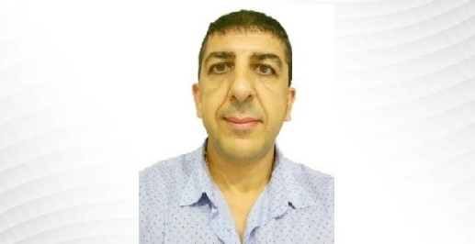

**FORMACION ACADEMICA**

FORMACION ACADEMICA



**Técnico superior Administración de Sistemas Informáticos en Red (A.S.I.R.).**

Colegio Salesianos Pizarrales San José Salamanca. Año 2013.



**Técnico superior Administrativo.** Instituto I.T.E.C. Año 1997/1998.

**CARLOS**

**FERNANDEZ VAQUERO**

**EXPERIENCIA LABORAL**

 **Actividad:** Servicio Cántabro de Salud. Hospital U.M.D. V. (Santander).

05/06/1974

**Puesto:** **Auxiliar Administrativo. Año 2017/2019.**

**Funciones:** Dar citas, atención telefónica, redacción de informes, fax,…

**Administrativo e**

**Informático**

 **Actividad:** Servicios globales de seguridad. (Salamanca).

**Puesto:** **Auxiliar de servicios. Año 2015/2016.**

 **Funciones:** Realizar inventarios para supermercados Día y El árbol.

 **Puesto:** **Prácticas ASIR.** Carbajosa de la Sagrada (Salamanca). **Año 2013.**

**Funciones:** Reparación, formateo y mantenimiento de ordenadores.

**C/ Alfonso IX de León Nº10**

**37004**



**Actividad:** Hostelería. Foster`s Hollywood (Salamanca).

**Puesto:** **Camarero. Año 2010/2011.**

**Funciones:** Servir comidas, bebidas y postres. Limpieza de sala.

**Salamanca**



**Actividad:** Hostelería. Cullera (Valencia).

 **Puesto:** **Pinche A. Año 2009/2010.**

**Funciones:** Atención al cliente, preparación de comidas y limpieza de sala.

**655 05 12 22**

** **

**923 23 17 17**



**Actividad:** Parque Temático. Villaseca (Tarragona).

 **Puesto:** **Operador A (Encargado). Año 2000/2007.**

**Funciones:** Dirigir y supervisar un equipo de 10 a 30 trabajadores.

 **Actividad:** Maquinaría para hostelería. (Salamanca).

 **Puesto:** **Técnico auxiliar. Año 1998.**

**Funciones:** Reponer máquinas expendedoras y mantenimiento.

 **Puesto:** **Prácticas Administrativo.** (Salamanca). **Año 1996/1997.**

**charlyfv2004@hotmail.com**

**Funciones:** Atención telefónica, fotocopias, fax...Funciones administrativas.



**FORMACION ADICIONAL**

* **Sistemas Microinformáticos (600h.)** Academia ATU (Salamanca). Año 2017.
* **Las nuevas tecnologías de la información y comunicación aplicadas a la Administración Pública (265h.)** Universidad Rey Juan Carlos. Año 2016.
* **Gestión Administrativa en el ámbito sanitario (285h.)** Universidad Rey Juan Carlos. Año 2016.

http://carlosfv.webnode.es

* **Aplicaciones informáticas de gestión (300h.)** Ecyl (Salamanca). Año 2007.
* **Otros cursos relacionados con Informática y la Administración Pública.**

**IDIOMAS**



**(Currículum completo)**

 **Español:** Nativo.

 **Catalán:** Comprensión medio. Hablado y escrito nivel bajo.

 **Inglés:** Comprensión medio. Hablado y escrito nivel bajo.



**Permiso de conducir B**

**https://es.linkedin.com/in/carlos-fernandez-vaquero-cfv**